***Комунальний дошкільний навчальний заклад №5 «Сонечко»***

***м. Богуслав Київської області***

***Вітає учасників обласного майстер-класу з теми: «Реалізація ідей сталого розвитку в закладі дошкільної освіти» для вихователів, вихователів-методистів закладів дошкільної освіти.***

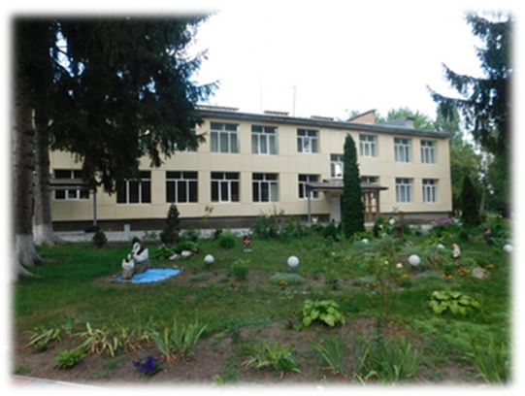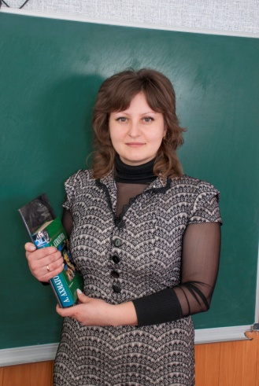

***Керівник:* Підопригора Ірина Анатоліївна, вихователь-методист Богуславського КДНЗ №5 «Сонечко»**

***Координатори*: *Гребеніченко Юлія Михайлівна,* методистка відділу моніторингу якості освіти, КНЗ КОР «КОІПОПК»**

***Педько Ольга Петрівна*, старший викладач кафедри педагогіки, психології та менеджменту освітиКНЗ КОР «КОІПОПК»**

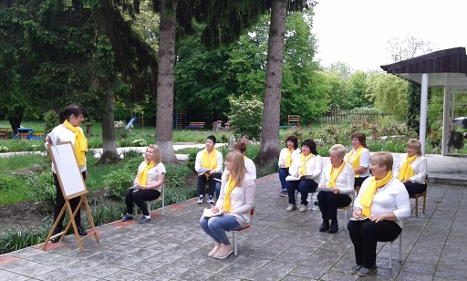

**Освіта для сталого розвитку для дітей дошкільного віку, як пріоритетний напрямок в дошкільному вихованні, успішно впроваджується в КДНЗ №5 «Сонечко» м. Богуслава**.

***Основні напрями діяльності* обласного майстер-класу:**

1. **Удосконалення професійної компетентності на основі обміну досвідом в межах занять обласного майстер-класу.**
2. **Розвиток креативності, навичок соціально-етичного навчання дітей дошкільного віку.**
3. **Опанування навичок і моделей поведінки, що відповідають сталому розвитку дошкільнят.**

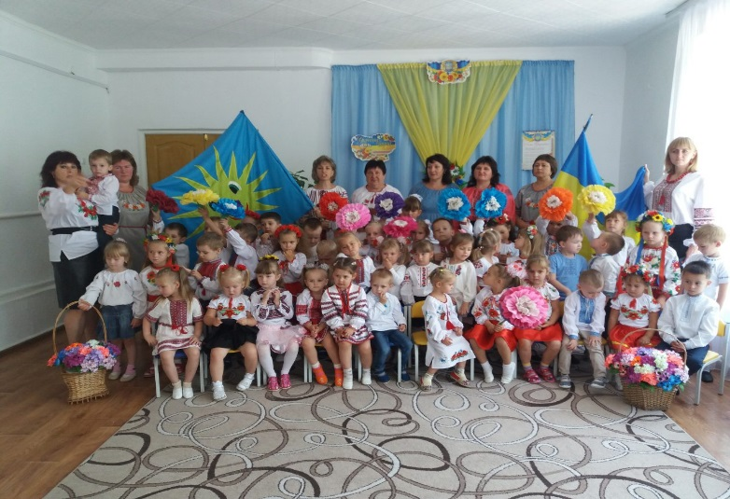

**Дати проведення занять:**

**І. 27.11.2020 року**

**Богуславський КДНЗ №5 «Сонечко»**

**ІІ. 10.02.2021**

**Богуславський КДНЗ №5 «Сонечко»**

**ІІІ. 08.04.2021**

**Богуславський КДНЗ №5 «Сонечко»**

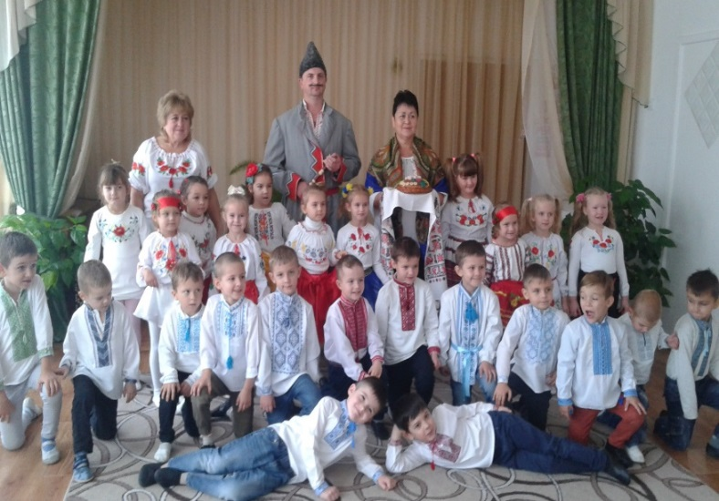

***Шановні учасники майстер-класу!***

|  |
| --- |
| **08 квітян 2021 року** для вихователів та вихователів-методистів відбудеться заключне заняття обласного майстер-класу *Підопригори Ірини Анатоліївни, вихователя-методиста Богуславського КДНЗ №5 «Сонечко»* із теми **“ Реалізація ідей сталого розвитку в закладі дошкільної освіти ”***(в онлайн режимі).*  **Адреса проведення заходу:** Богуславський КДНЗ №5 «Сонечко» Богуславського району Київської області, вул. Миколаївська, 94, м. Богуслав.  **Доїзд:** *їхати із Києва* від автовокзалу ***“Видубичі”*** (інтервал – 1-2 год) маршрутним таксі **“Київ – Богуслав”** (їхати 2 год),) до автовокзалу у м. Богуслав.  *Інші можливі варіанти доїзду з’ясовувати індивідуально.*  **Початок проведення: 10.00** |

Список учасників обласного майстер-класу з теми:

**«Реалізація ідей сталого розвитку в закладі дошкільної освіти»**

для вихователів, вихователів-методистів закладів дошкільної освіти

*Підопригори Ірини Анатоліївни*, вихователя-методиста

Богуславського КДНЗ №5 «Сонечко» Київської області

|  |  |  |  |  |  |  |  |
| --- | --- | --- | --- | --- | --- | --- | --- |
| № | Район, місто, ОТГ | ПІБ | Заклад освіти | Посада | **Відвідування** | | |
| **1зан.27*.11*** | **2зан*10.02*** | **3зан. *08.04*** |
|  | **м. Бориспіль** | Созонова Світлана Степанівна | Дошкільний навчальний заклад (ясла-садок) "Колосочок" | вихователь-методист | **_** | **-** |  |
|  |
| Мислик Тетяна Валеріївна | Дошкільний навчальний заклад (ясла-садок) "Колосочок" | вихователь | **+** | **-** |  |
|  | Алєксєєнко Оксана Віталіївна | Дошкільний навчальний заклад (ясла-садок) "Колосочок" | вихователь | **+** | **-** |  |
|  | Кормілець Таміла Сергіївна | дошкільний навчальний заклад (ясла - садок) комбінованого типу№1 | вихователь | **_** | **-** |  |
|  | Ілюшкіна Людмила Іванівна | Дошкільний навчальний заклад (дитячий садок) "Сонечко | вихователь | **+** | **+** |  |
|  | Лисенко Тетяна Юріївна | Дошкільний навчальний заклад (дитячий садок) "Сонечко" Бориспільської міської ради Київської області | вихователь | **+** | **+** |  |
|  | **Богуславська ОТГ** | Сімак Майя Миайлівна | Богуславський комунальний дошкільний навчальний заклад (Центр розвитку дитини) №1 "Малятко | вихователь-методист | + | + |  |
|  | Сергійчук Марія Олексіївна | Богуславський комунальний дошкільний навчальний заклад (Центр розвитку дитини) №1 "Малятко | вихователь | + | + |  |
|  | Підопригора Ірина Анатоліївна | Богуславський комунальний дошкільний навчальний заклад №5 «Сонечко» | вихователь-методист | + | + |  |
|  | Семенюк Валентина Миколаївна | Богуславський комунальний дошкільний навчальний заклад №5 «Сонечко» | вихователь | + | + |  |
|  | Нуртаєва Світлана Павлівна | Богуславський комунальний дошкільний навчальний заклад №5 «Сонечко» | вихователь | + | + |  |
|  | Кеба Оксана Миколаївна | Богуславський комунальний дошкільний навчальний заклад №5 «Сонечко» | вихователь | + | + |  |
|  |  | Сидоренко Ольга Михайлівна | Богуславський комунальний дошкільний навчальний заклад №5 «Сонечко» | вихователь | + | + |  |
|  | **Києво-Святошинський район** | Самофал Світлана Володимирівна | Дошкільний навчальний заклад (ясла-садок) комбінованого типу "Теремочок" | вихователь | - | - |  |
|  | **Кагарлицький район** | Юрченко Альона Леонідівна | Заклад дошкільної освіти (ясла -садок) "Ромашка" | вихователь | _ | - |  |
|  | Якубович Ніна Володимирівна | ДНЗ "Теремок" | вихователь | + | + |  |
|  | Васильєва Галина Вікторівна | ДНЗ "Теремок" | вихователь | + | + |  |
|  | Марцих Юлія Андріївна | ЗДО (ясла-садок) «Теремок» | вихователь | - | - |  |
|  |  |  |
|  | **Бучанська об'єднана територіальна громада** | Новоринська Оксана Олександрівна | Комунальний заклад "Блиставицький заклад дошкільної освіти комбінованого типу №8 "Золота рибка" | вихователь-методист | - | - |  |
|  | Нетьосова Тетяна Володимирівна | Комунальний заклад "Блиставицький заклад дошкільної освіти комбінованого типу №8 "Золота рибка" | директор | - | - |  |
|  | Ковальчук Руслана Василівна | Дошкільний навчальний заклад (ясла-садок) комбінованого типу №6 "Яблунька" | вихователь | + | + |  |
|  | Руденко Людмила Володимирівна | Дошкільний навчальний заклад (ясла-садок) комбінованого типу №6 "Яблунька" | вихователь | + | + |  |
|  | **м. Фастів** | Новіцька Наталія Олександрівна | Заклад дошкільної освіти (ясла-садок) загального розвитку №10 "Малятко" Фастівської міської ради Київської області,управління освіти | вихователь | - | - |  |
|  | Тихоненко Ріта Анатоліївна | Заклад дошкільної освіти (ясла-садок) загального розвитку №10 "Малятко" Фастівської міської ради Київської області,управління освіти | вихователь | - | - |  |
|  | **Фастівський район** | Чайковська Галина Анатоліївна | Заклад дошкільної освіти №5 "Сонечко" | вихователь | - | + |  |
|  | **Тетіївський район** | Лобачівська Світлана Анатоліївна | Денихівський ДНЗ ясла-садок "Віночок" | вихователь | - | - |  |
|  | Бужинецька Надія Іванівна | Денихівський ДНЗ ясла-садок "Віночок" | вихователь | - | - |  |